平成２６年度における豊かな環境の保全及び創造に関して講じようとする施策（概要）

～石綿、ＰＭ２.５のみならず府民が安全に暮らせる環境保全施策を総合的に推進～
資料４－２
本編及び基礎資料は以下のホームページに掲載しています。
http://www.pref.osaka.lg.jp/kannosomu/koujiyou/index.html
健康で安心して暮らせる社会の構築
低炭素・省エネルギー社会の構築
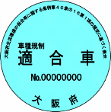
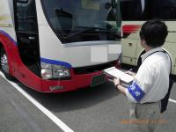
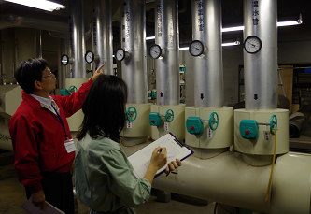
○温暖化の防止等に関する条例に基づく事業者の取組み促進（150千円）
・条例に基づく対策計画書及び実績報告書の届出の義務付け、必要な指導・助言
・他の模範となる特に優れた取組みを行った事業者を「おおさかストップ温暖化賞」として表彰
【参考】条例に基づく実績報告書の届出対象事業者数 約900事業者 （2013年度）
○省エネ・省ＣＯ_{２}相談窓口の設置・運営（ － 千円）＊
・省エネ診断等による中小企業の省エネの取組みの支援、セミナーの開催
【参考】相談・支援件数724 （2012年度、相談・診断件数及びセミナー等出席者数）
○エコカー普及促進（ － 千円）
・官民協働でエコカーの導入や充電インフラの整備、試乗会などの普及啓発を実施
【参考】エコカー展示会・試乗会：11回（2012年度）
○府有建築物の屋根貸しによる太陽光パネル設置の促進（1,030千円）
・勾配屋根等にも公募対象施設を拡大し、太陽光パネル設置事業者の公募を実施
◎公共交通戦略に基づくCO₂排出負荷の低い公共交通への転換（ ― 千円）
・「公共交通戦略」に基づき、鉄道ネットワークの充実、公共交通の利便性向上や利用
促進の取組みを進め、自動車からCO₂排出負荷の低い公共交通への利用転換を推進
良好な大気環境を確保するために！
○流入車規制の推進（39,562千円）
・規制適合車等へのステッカー交付及び立入検査・指導を実施
【参考】ステッカー118万枚交付(2013年11月末現在の累計)
立入検査台数：4,253台（2013年4月～11月）
使用命令及びその公表22件（2013年12月末現在）
○石綿飛散防止対策の推進（1,361千円）
・建設リサイクル法の届出情報を活用して事前調査の内容確認や解体現場へ立入検査を実施
・６月・12月を「アスベスト飛散防止推進月間」としてパトロールを重点実施
・６月に関係団体による会議、府民・事業者を対象とした石綿飛散防止対策セミナーを実施
【参考】届出105件、立入検査402件（2012年度）
○微小粒子状物質（ＰＭ２.５）対策の推進（9,127千円）
・連続測定を実施し、測定結果のホームページによる迅速な情報提供や注意喚起
・構成成分等の把握、広域移流の状況等についての調査研究＊
【参考】 連続測定 府管理20局、成分分析3地点で実施
（2013年12月末現在）

○大阪湾の再生（4,399千円）
・大阪湾に流入するＣＯＤ、窒素、りんに係る第７次総量削減計画の進行管理のための
負荷量調査の実施
・大阪湾環境保全協議会を構成する大阪湾沿岸22自治体と連携し、大阪湾フォーラムの開催、フィッシングショー等のイベントへの出展（7回予定）
○生活排水対策の推進（288千円）
・「市町村生活排水処理計画」の見直しに係る市町村への技術的支援
・生活排水対策推進月間（2月）を中心にイベント・街頭啓発等を実施
【参考】生活排水処理率94.1％（2012年度末）

○化学物質の排出削減とリスクコミュニケーションの推進（399千円）
・法・条例に基づく排出量等の届出の受理、データの公表、事業者への指導
・大規模災害に備えた環境リスクの低減対策等、事業者の自主管理強化の推進
・化学物質対策セミナー等を通じた府民・事業者・行政の対話の推進
【参考】PRTR法に基づく届出件数1,670件、条例に基づく届出件数1,365件（2012年度）
○土壌・地下水汚染対策の推進（911千円）
・法・条例に基づき土壌汚染の状況調査や汚染の除去等を土地所有者等に対して指導
【参考】形質変更届出件数：55件、調査結果報告件数（法・条例・自主）：17件（2012年度）
省エネ
診断

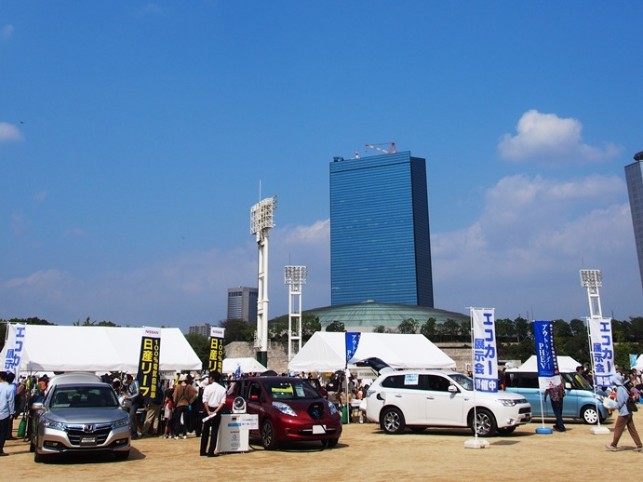
流入車規制の適合検査
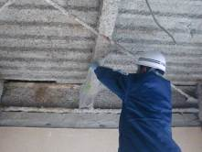
大阪城
公園での
エコカー
展示会

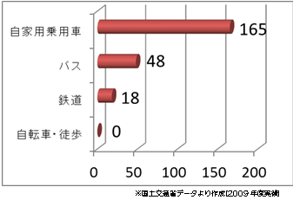
石綿含有建材採取

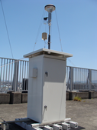
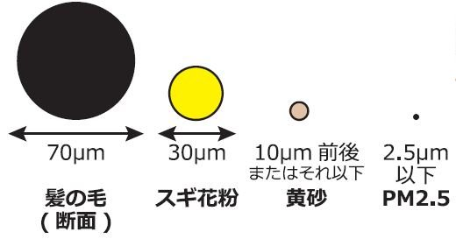
g-CO₂／人・キロ

※国土交通省データより作成（2009年度実績）
【参考】鉄道、バス移動の1人当たりCO₂
排出量は自動車の約1/9〜約1/4
良好な水環境を確保するために！
PM2.5の粒子の大きさ
資源循環型社会の構築
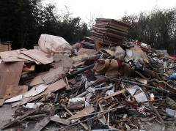
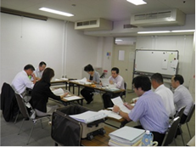
○リサイクル製品認定制度による循環資源の利用促進（1,288千円）
・府内で発生した循環資源の利用促進を目的とした「大阪府リサイクル製品認定制度」に
基づくリサイクル製品の認定と普及啓発 【参考】2012年度末の認定製品数281件
○産業廃棄物の多量排出事業者による減量化等の促進（ － 千円）
・多量排出事業者から提出された処理計画及び実施状況報告の内容をインターネット
公表することにより、自主的な産業廃棄物の減量化への取組等を促進
○産業廃棄物の不適正処理の根絶（18,436千円）
・排出事業者や処理業者､土地所有者等への指導･啓発による不適正処理の未然防止
・警察との連携等により法・条例を効果的に運用し、不適正処理の根絶を図る。
【参考】不適正処理件数 307件（2012年度）新規事案は年度内に75％以上解決
産業廃棄物の
不適正処理現場
（野積み）
PM2.5自動測定機
専門家による
リサイクル製品の
認定審査

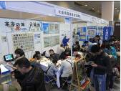

フィッシングショーOSAKAへの出展
化学物質のリスク管理を推進するために！

全てのいのちが共生する社会の構築
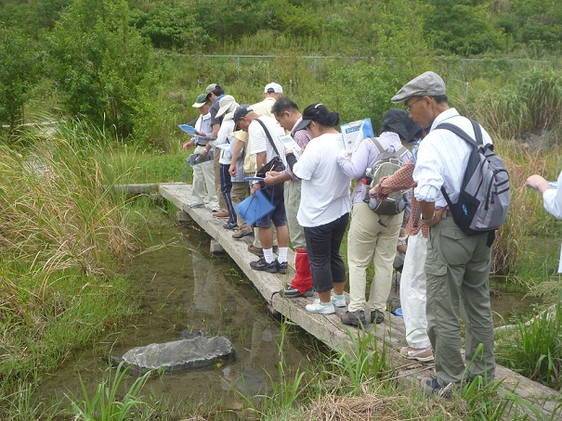
○府民・企業との協働による生物多様性保全の推進（2,400千円）
・岬町多奈川ビオトープにおいて、自然環境保全活動や自然体験イベントを実施
（自然環境保全活動６回、ハイキング1回予定）
・企業が取り組む生物多様性保全活動を専門機関と連携して支援する「おおさか生物
多様性パートナー協定」制度の推進（協定締結予定件数 ２件）
・教員及び企業の環境担当者向け研修用プログラムの開発（3,000部作成）
○天然記念物イタセンパラの保護増殖及び普及啓発（5,404千円）＊
・野生復帰に向けた放流効果の確認、府民観察会等による普及啓発
【参考】野生復帰支援活動、観察会、出前授業等で計約4,000名参加（2012年度）
化学物質対策セミナー
多奈川
ビオトープ
自然観察会

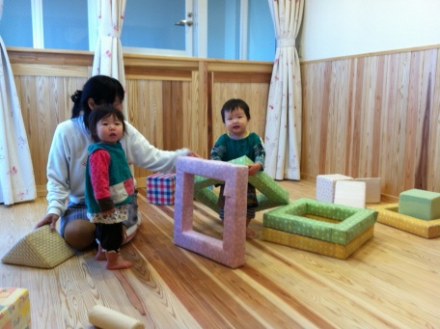
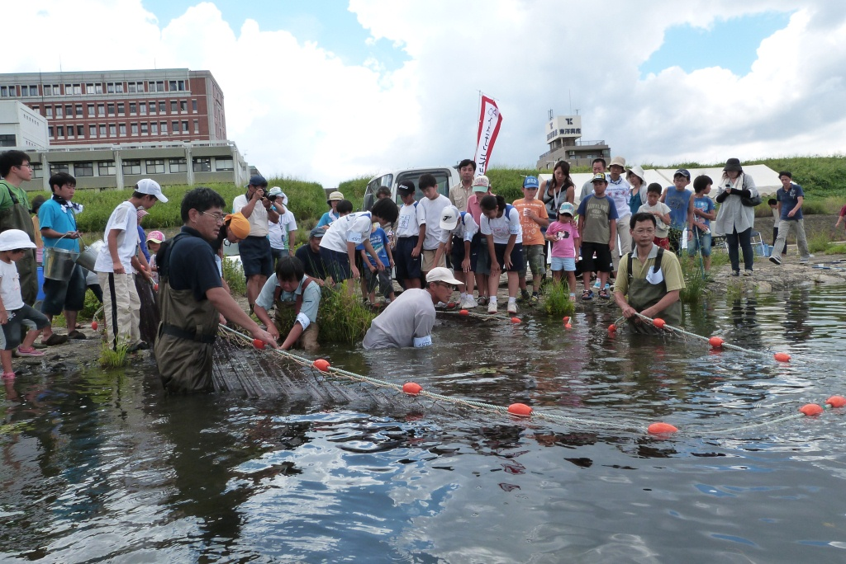
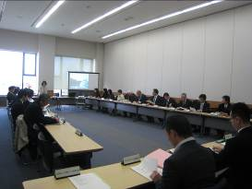
魅力と活力ある快適な地域づくりの推進
府民の参加・行動
注１） 「主な施策」の “◎”は新規事業、“○”は継続事業です。また、立入件数等の実績数値については、参考として記載しています。
注２） 「＊」印は地方独立行政法人大阪府立環境農林水産総合研究所が実施している事業です。
○「みどりの風を感じる大都市・大阪」の推進
・「みどりの風促進区域」内の沿線民有地において、企業や府民が主体となり連続した
みどりの街並み形成を進める「企業・住民とつくるグリーンストリート支援事業」を行う
【参考】みどりの風促進区域内での植栽本数3,700本 （2012年度）
○府内産木材の利用促進による森林環境の保全・再生（2,495千円）
・「一園一室木のぬくもり推進モデル事業」により、内装の木質化を行う認可保育所に
整備費を補助し、木材利用の効果をPR （予定対象施設数 ３件）
・森林の重要性の理解促進、木材利用の拡大による林業活性化により、
森林環境の保全・再生を図る
○環境教育等行動計画に基づく環境教育等の推進（ － 千円）
・情報基盤の充実と連携の強化、人材育成・人材活用、場の提供・学習機会の
提供などにより、環境学習と環境保全活動の取組みを総合的・体系的に推進
○豊かな環境づくり大阪行動計画の推進（３,648千円）
・府民・事業者団体等で構成する豊かな環境づくり大阪府民会議において、行動計画を策定し、府民会議の取組みを通じて環境行動を促進
保育所の
内装木質化
イタセンパラ
観察会
豊かな環境づくり
大阪府民会議
（20,000千円）

